高效课堂促进教师成长

—— 光谷三初迎来区教学视导

武汉市武珞路中学光谷分校（光谷第三初级中学） 2020年10月29日

秋末冬初，一个承载着耕耘收获的喜悦，期盼着皑皑白雪兆丰年的时节，武汉市武珞路中学光谷分校（武汉市光谷第三初级中学）迎来了东湖高新区教发院的教学视导。

为提升学校教学管理水平，加快新中考改革适应，加强学校高效课堂建设，促进学校教师专业成长。教发院程舒晓辉主任于2020年10月29日上午与各学科教研员来到我校对各年级课堂教学进行全面指导，尤其是对学校青年教师的课堂进行了诊断把脉。

学校姜书记、蔡明永副校长代表学校对教发院领导的到来表示热烈欢迎。蔡明永副校长向他们汇报了我校在“学课本、教课本、落实课本”和落实常规等方面的具体做法。
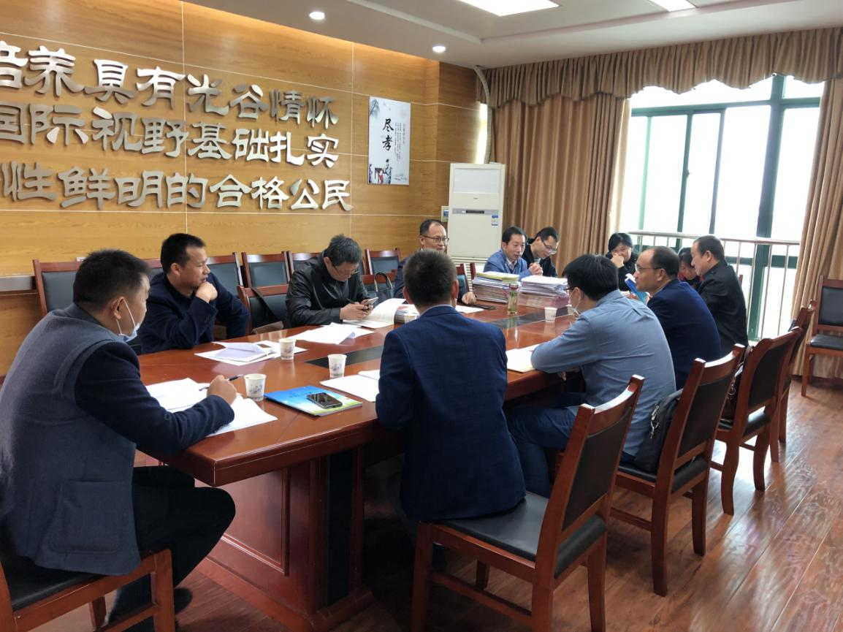

在听取汇报后，各位教研员深入我校一号楼四楼会议室查看常规落实情况。张中祥主任对七年级语文教师认真开展集体备课、精编作业、精批作文等方面的做法给予了高度评价；李景财教研员肯定了九年级数学教师注重课本例题、习题及变式题的规范训练，注重知识的基本类型及基本拓展的训练的做法；刘家启教研员对我校七年级道法教师张凤霞手写备课详尽、及时课后反思的做法赞不绝口……

抽查教师常规
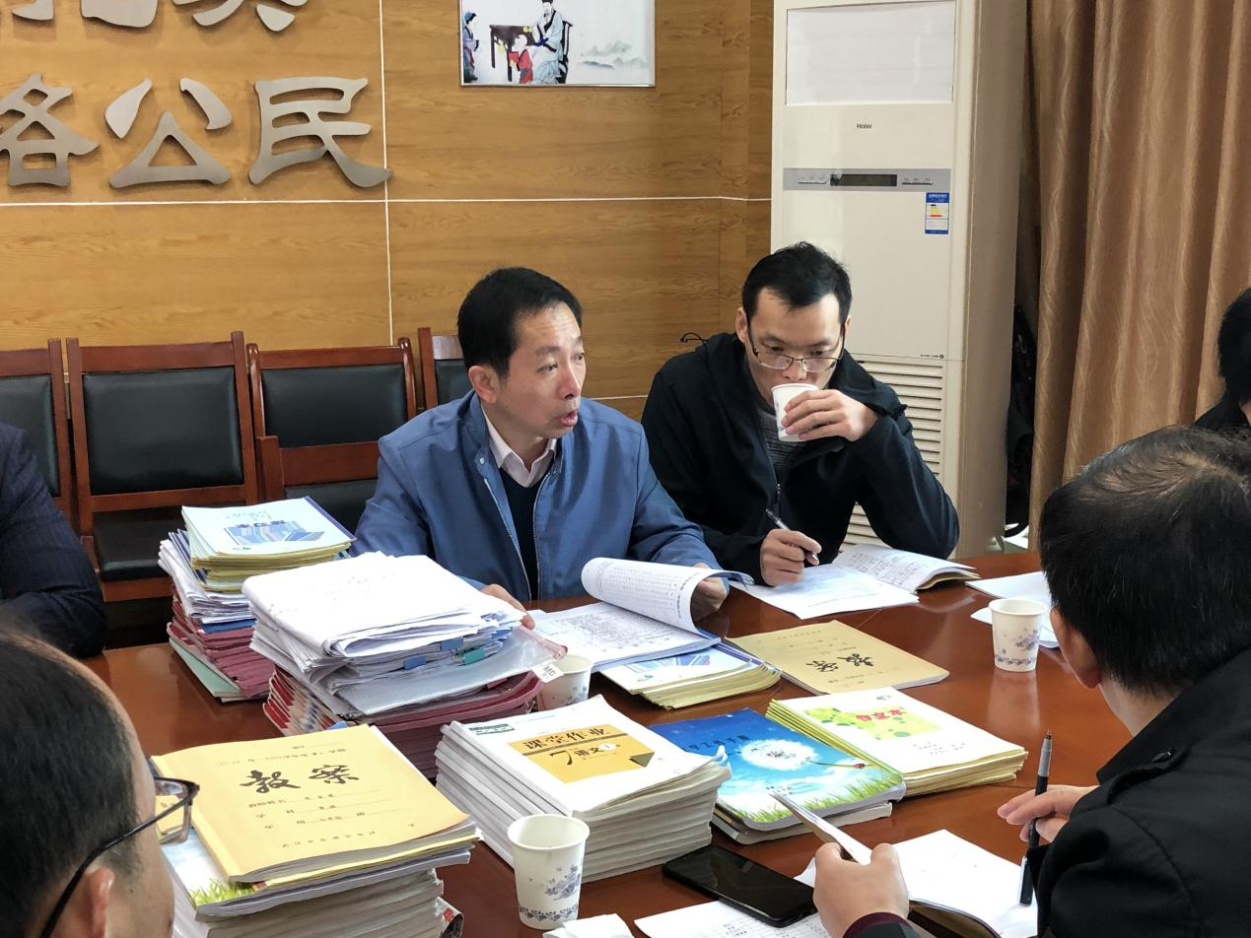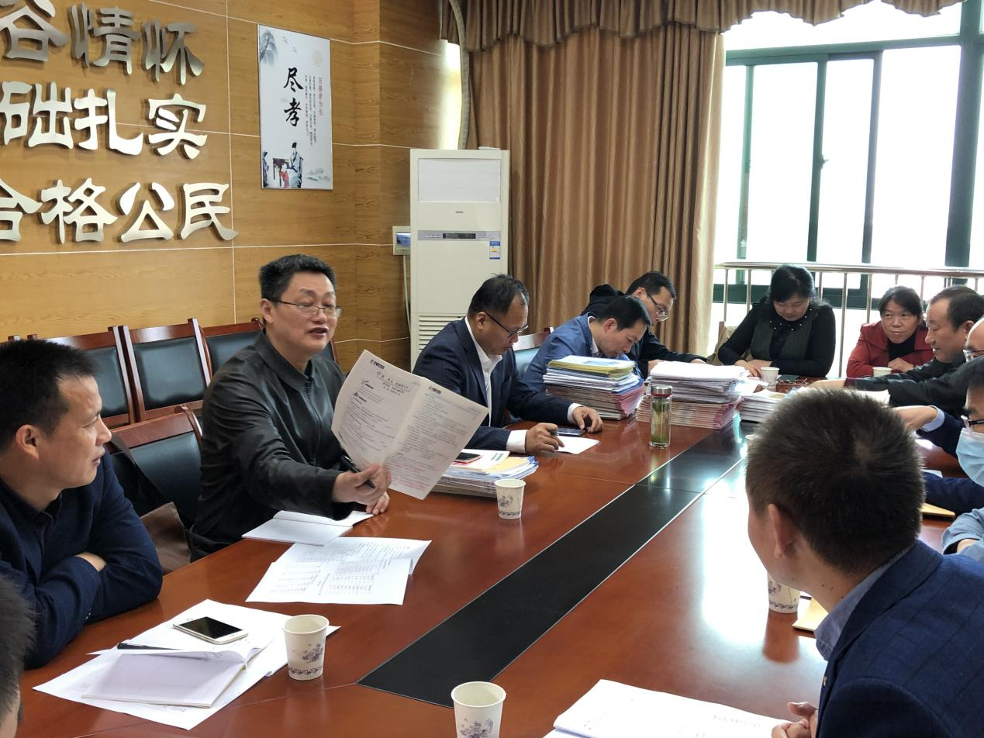
- 三节课，各位教研员深入课堂听课，主要对教师们的教学基本技能、课堂教学效果、教学问题处理等方面进行了了解，关注“目标课堂”的应用效果。

区教研员视导语文组

语文教研员张中祥主任认可两位年青教师均有扎实的基本功，教态自然，落落大方。教学语言抑扬顿挫，轻重缓急富于变化。板书规范，书写美观。
七年级语文陈辰教师课堂↓
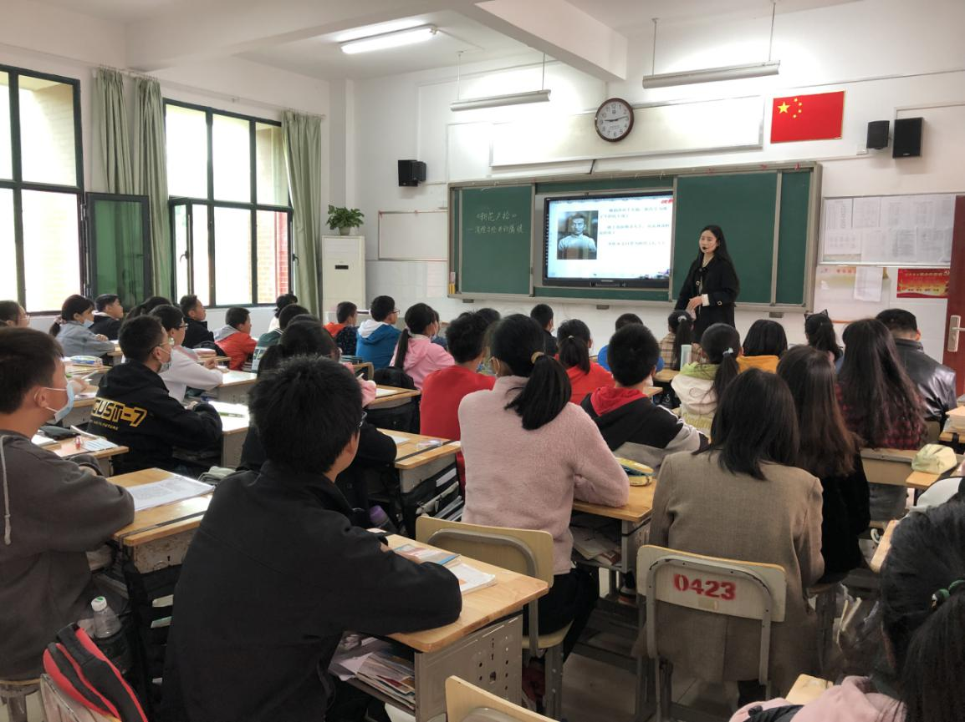
陈辰老师讲授了名著阅读课《朝花夕拾---消除与经典的隔膜》，亮点颇多:1、让学生上台参与板书，很有新意，体现了学生的主体地位。 2、重点突出。整节课有两个点:第一，认识鲁迅。第二，阅读分享。老师的授课图文并茂，资料丰富。学生的表现生动活泼，精彩纷呈。 3、根据学生表现，老师能及时示范指导，过程如行云流水，恰到好处。 4、授课语言通顺流畅，教学指令清晰。
听课现场
八年级语文许鲁教师课堂↓
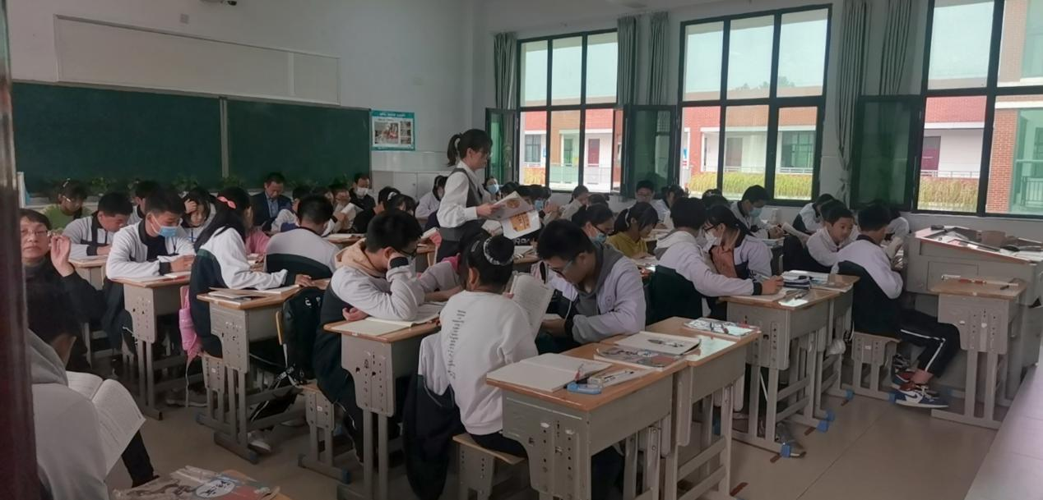

许鲁老师讲授了阅读指导课《如何概括》。优点如下:1、板书非常理想，流畅美观，具有示范性。 2、合理利用了配套教辅《课堂作业》，文本选得很好，极具可读性。 3、教学思路清晰，逐层剖析，培养了学生耐心读文的好习惯。

听课现场↓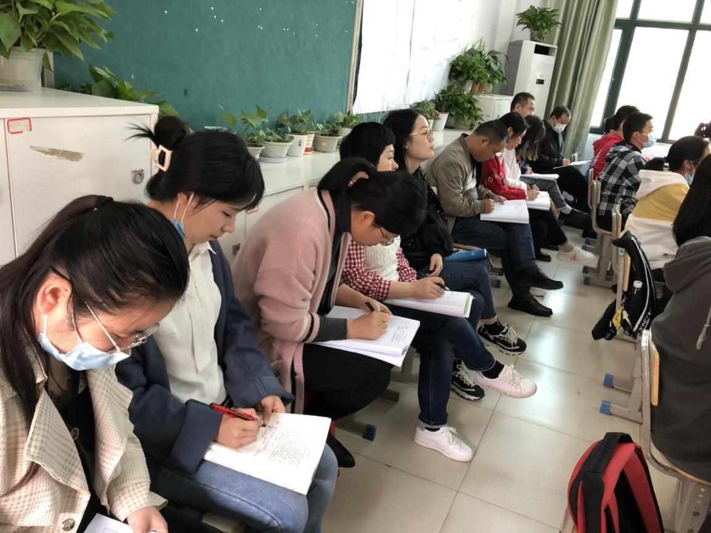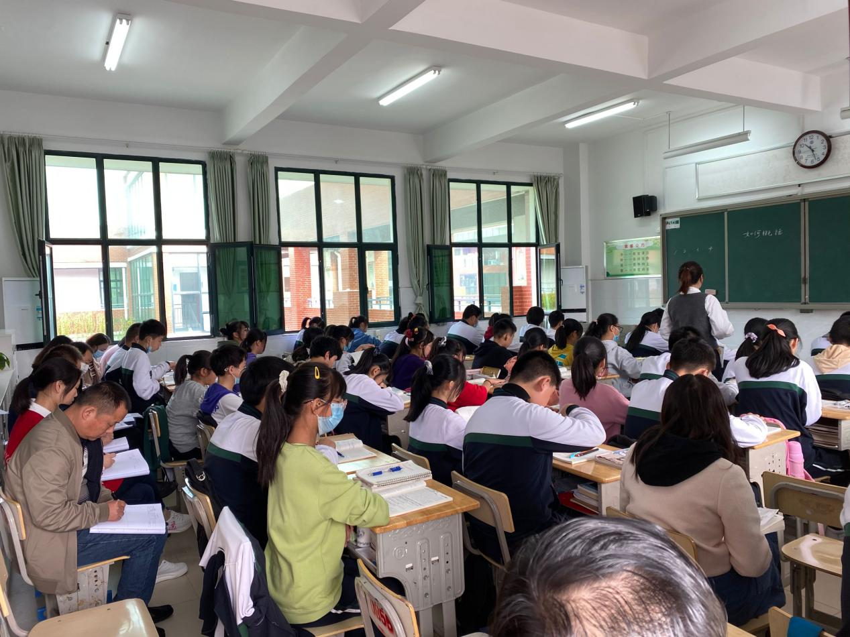

今后的语文教学还需思考: 1、文本的阅读价值何在?读文要真正理解文本，可引导学生联系自身谈感想，激起学生内心情感的波澜。 2、练习题是否具有训练价值？有时无需题题做题题讲，可有选择地练习讲析，适当取舍。 3、关于名著阅读，也不一定要求学生整本书阅读，可根据学生情况选择合适篇目，注重培养学生的阅读兴趣。

区教研员视导数学组

在本次视导中数学组教师能按学校要求整理好各项常规备检,并能积极参与听课、评课，听课认真，评课积极，表现特别优秀的老师有周瑶、雷改良、宴建兵、李志明、冉瑞洪、刘荷莲。对于上课的王钰、黄薇两位教师李书记给与了很高的评价

九年级数学王钰教师课堂↓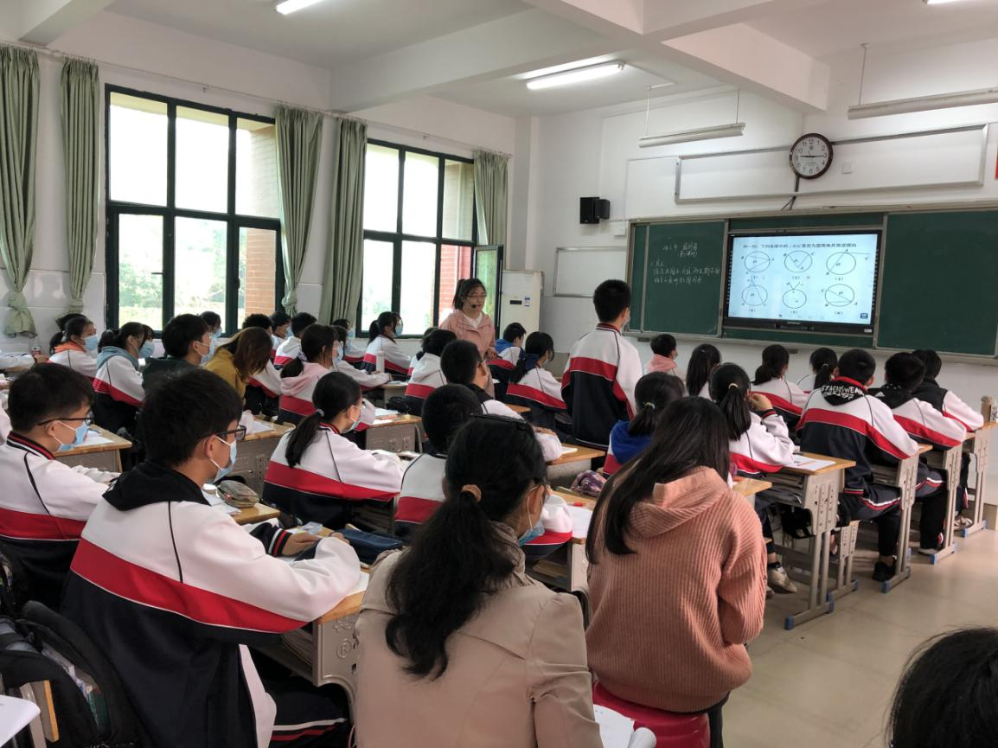
七年级数学黄薇教师课堂↓
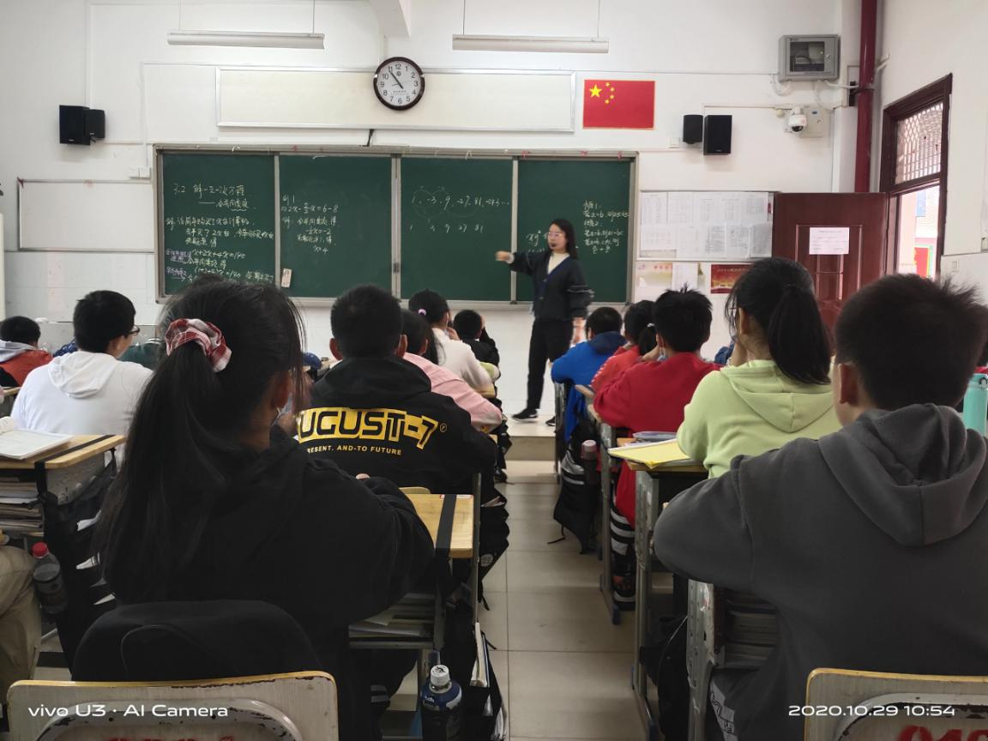

课堂教学科学有效，教师业务能力强，能充分调动学生的积极性，有效地借用多媒体辅助教学，既注重知识的传授又重视方法的训练，授人以渔。我们一致认为通过这次视导有利于高效课堂的打造，促进教学质量的提升。
听课现场↓
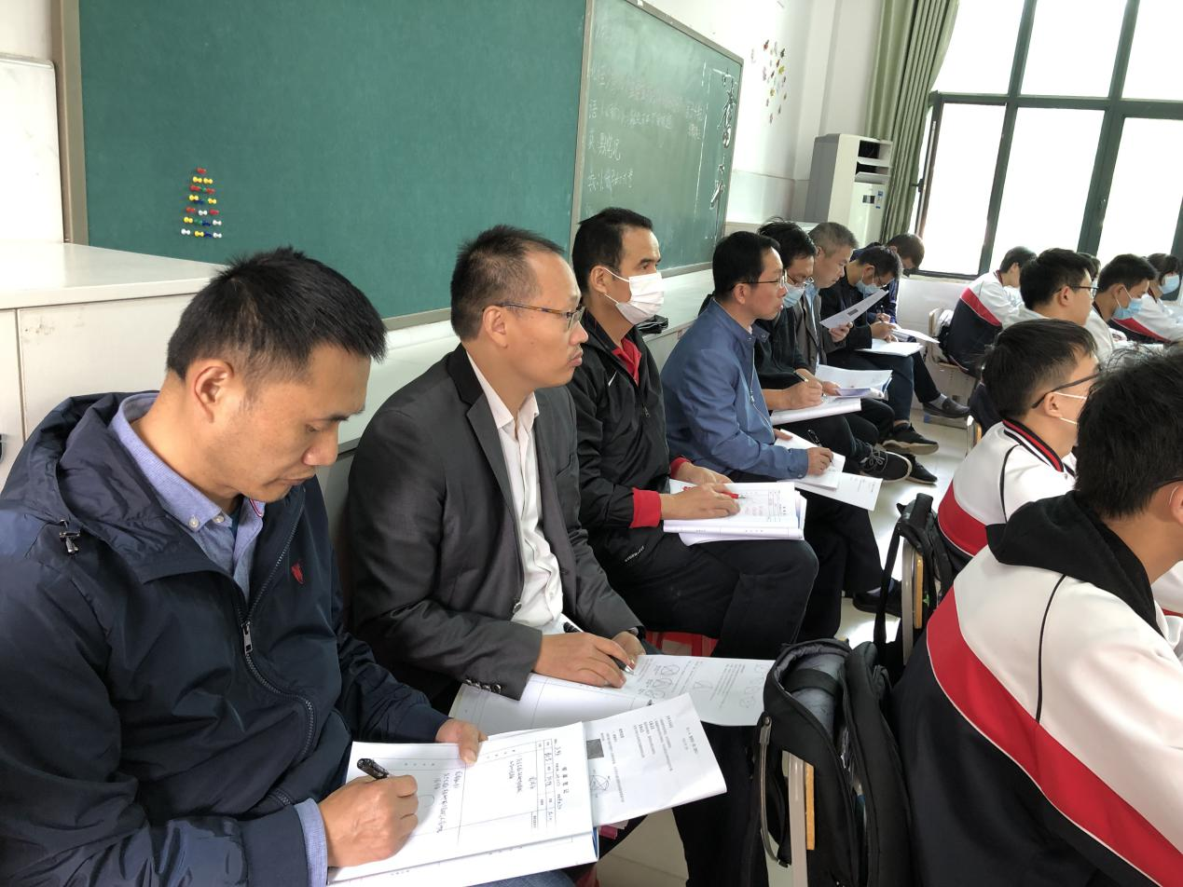

区教研员视导英语组
教研员舒特分别听了九年级文良娥老师和七年级刘梁老师的课，给两位老师的听说课给予了充分的肯定，也提出了优化的建议。
九年级英语文良娥教师课堂↓
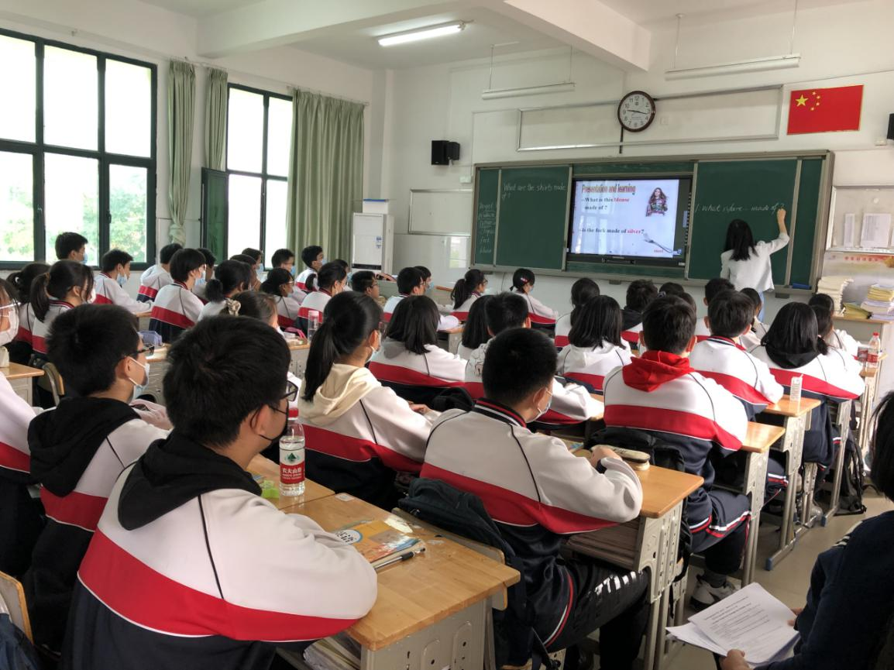
文老师上的是九年级Unit 5 What're the shirts made of?Section A(1a---2c)。文老师英语教学功底扎实,教学目标明确,在教学中用实物，图片和视频激活学生对产品和材料的了解,同步板书，进行分类，引出重点句型。运用丰富的教学资源深度扩展内容，利用中国制造的产品，增强学生的国家自豪感，并鼓励学生努力学习，使我们的国家更强大。舒特同时也提出了几点优化建议:在导入环节要短频快，多利用课本上的主题图，多设计符合学生认知水平的教学活动,有意义的操练后再扩展内容，做到当堂落实。
七年级英语刘梁教师课堂↓
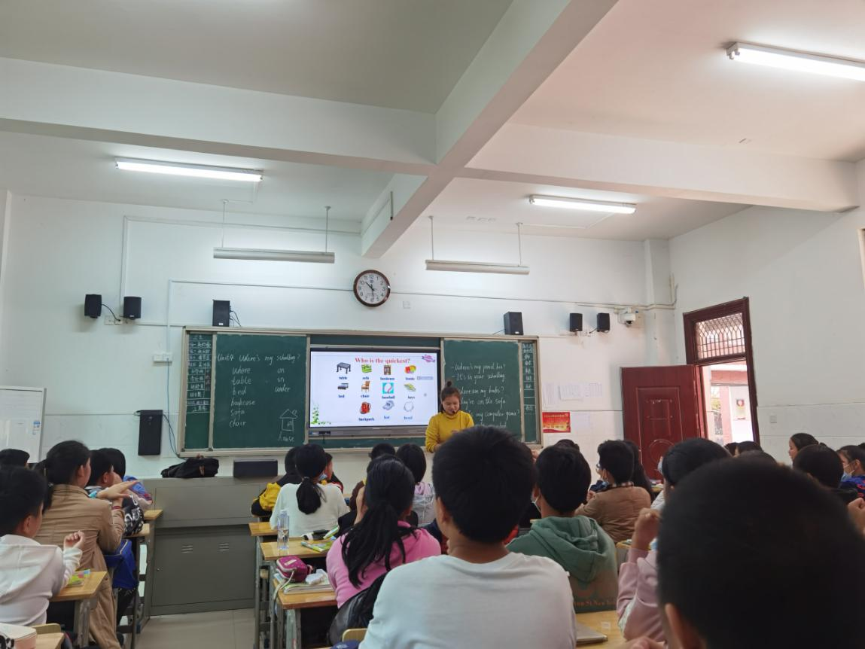
刘梁老师上的是七上四单元Where is my schoolbag?Section A（1a---2c)听说课。刘老师青春靓丽有活力，指令清晰，课件制作优美，给教学有效进行提供了保障。教学重难点突出，教学层次感强，学生听说读写能力在大量的活动和游戏中进行了有效操练，整个课堂活而不乱。
听课现场↓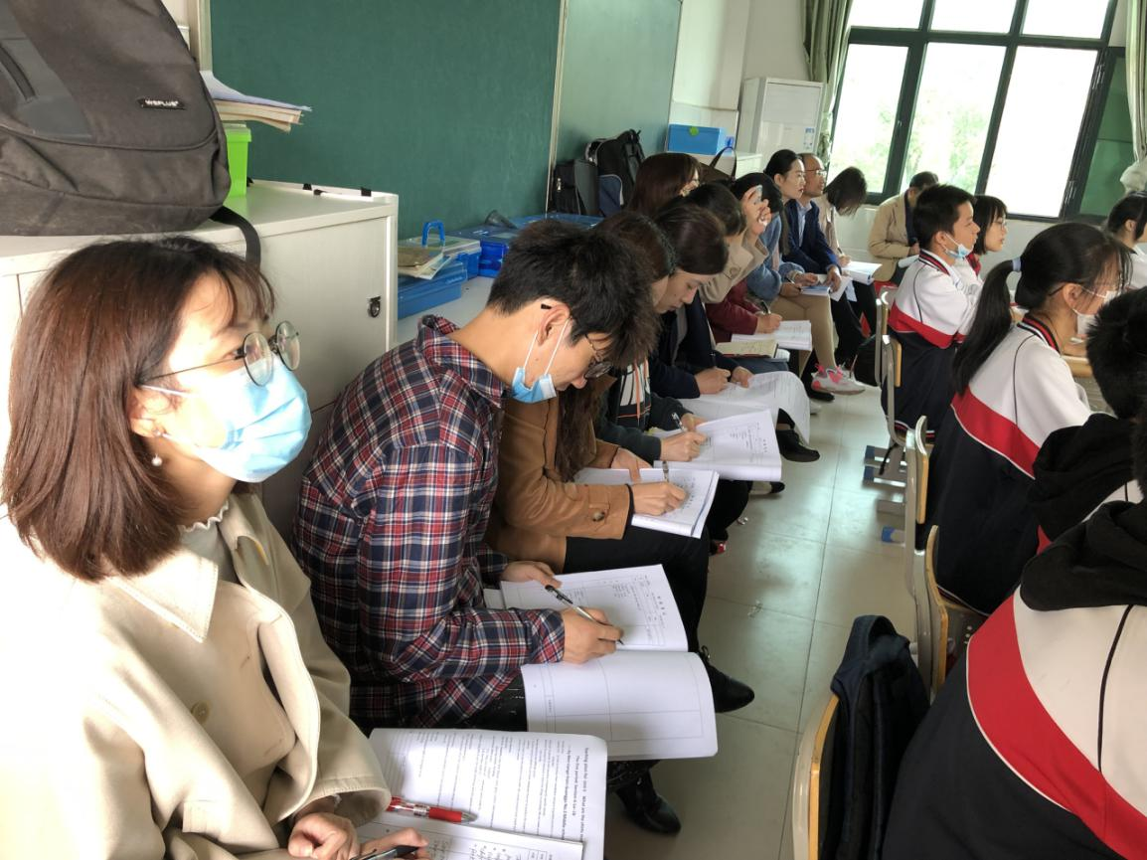

在以后的教学中可以试着放手，进行半控制半开放的课堂，加强学生的主体活动性意识。在教学环节的输出方面，可以适当扩充交际语言运用的内容，让学生在真实的情景中体现语言的魅力。教师们特别感谢舒特对光谷三初英语教学的指导与帮助!

区教研员视导物理组

在备课组长叶长青、倪啟燕老师的带领下，物理组的听评课顺利并且有序进行。物理李国彬教研员分别在第二节课和第三节课听了九年级刘伞老师的《两表一器》的专题、八年级黎金臻老师的复习课《第一章阶段复习课》。
九年级刘伞教师物理课堂↓
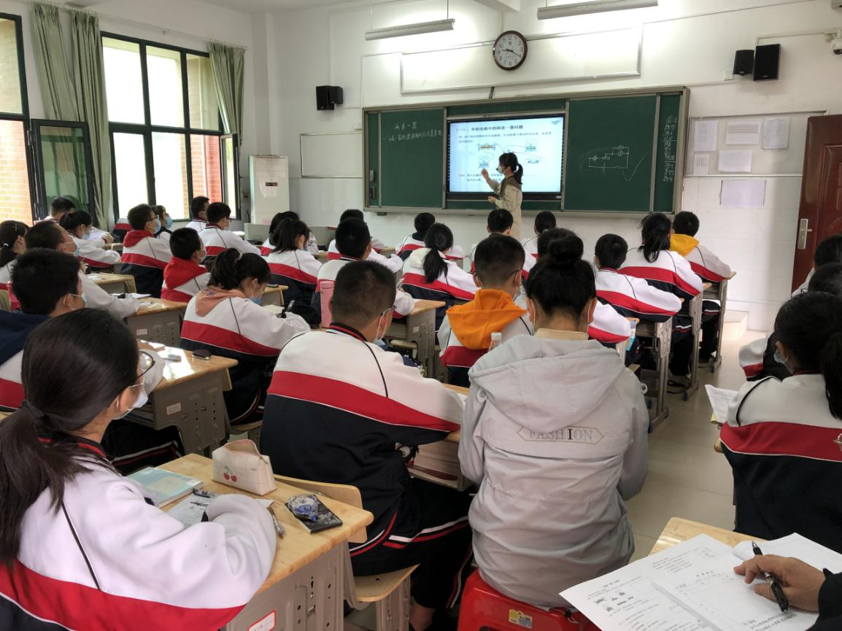
八年级物理黎金臻教师课堂↓
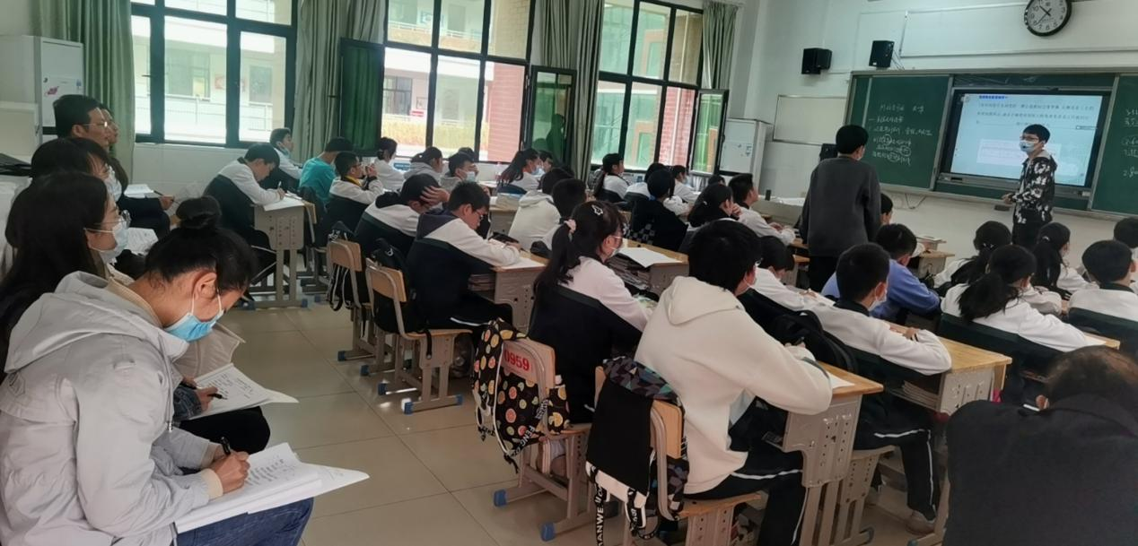

听完课后，李国彬教研员带领八九年级物理组的老师们进行了评课，首先是鼓励了老师们的进步，指出了教学细节和一些需要改进的地方，并且亲自举例，从教师语言的节奏和停顿、课堂氛围的轻松幽默、上课内容的重难点的把握等问题，结合自己多年教学经验和自己总结的一些有效的教学方法，亲自耐心的指导老师，让老师们受益匪浅。并且鼓励老师们在平时积极参加公开课、听评课，积极每周参加年级教研和组内教研活动，发挥集体的力量，提升教师的能力，加快教师成长。李教研员还指出，教学要立足课本，重视课本的理解。

参加完本次教研和听评课的活动，三初的物理老师们都受益匪浅，对今后的学习以及课堂重难点的把握又有了更多新的体会。
听课现场↓
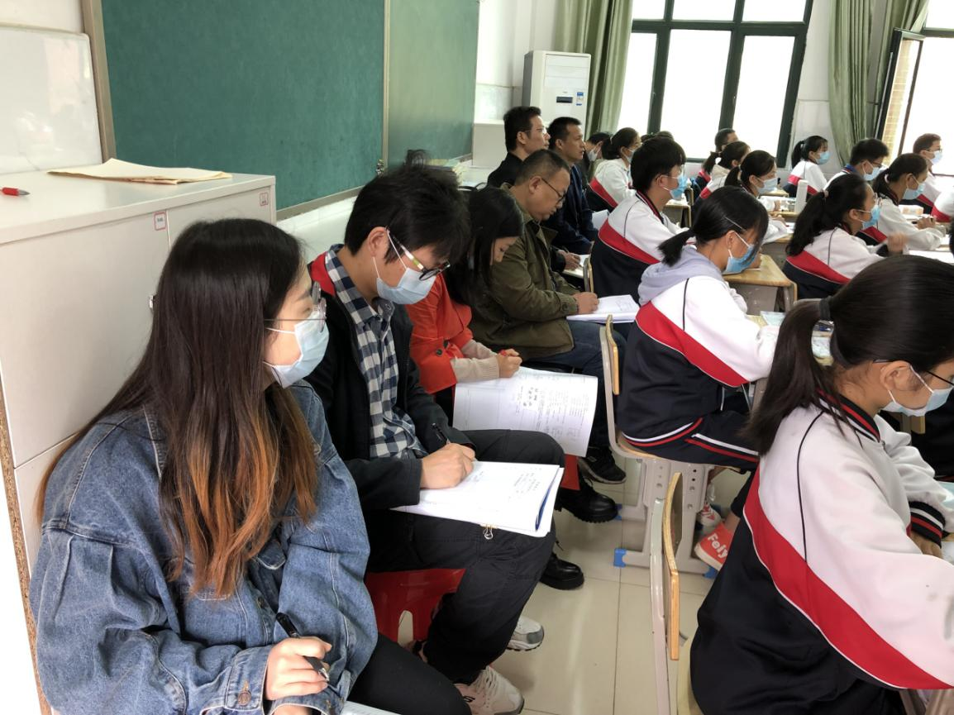

区教研员视导化学组
杨老师在听完学校化学组的展示课后充分肯定了两位老师的认真的教学态度，对两位老师的课堂细节发表了她的看法。
九年级化学王兵教师课堂↓
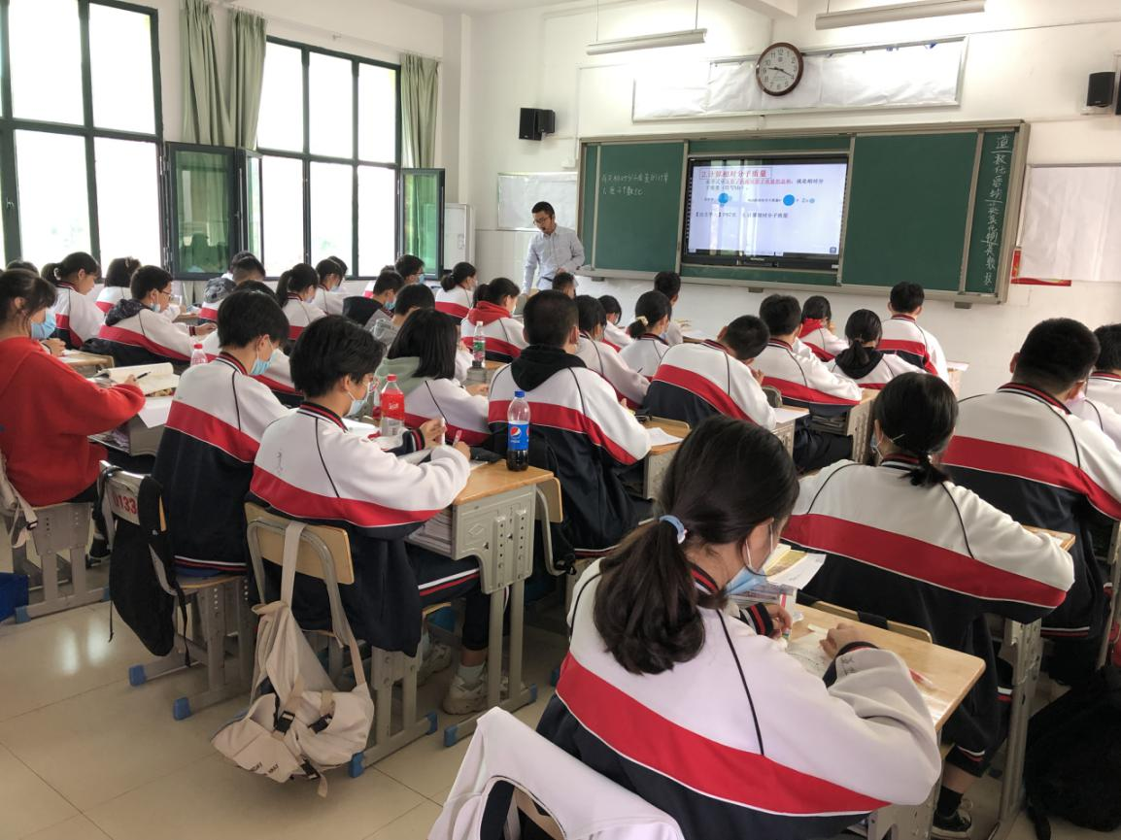

王兵老师的课（1）课堂设计思路清晰。（2）课前准备很充分，每种计算讲练到位。（3）每种计算方法都进行了归纳，对于学生的理解很有好处。可改进的地方：黑板上应该有具体的示例方便学生参照，PPT上的内容有时候学生来不及反应。把化合物中元素的质量比放在元素原子的个数比后面更符合学生的认知规律。应该让学生板演，更容易发现问题后进行纠正，学生印象深刻。可拓展稍复杂的原子团的计算。
九年级化学李畅教师课堂↓
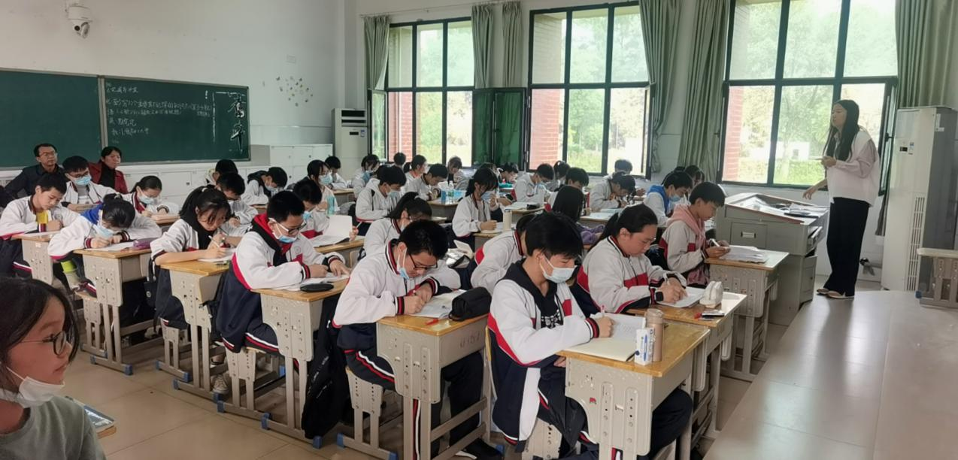

李畅老师的课每种计算有示例，有示范，课堂上照顾了全体学生。课堂参与度较高，用大熊买水果的实例更贴近生活，学生更容易理解。可以改进的地方：（1）示例中注意格式的引导，加以强调。（2）应及时对学生的格式错误进行纠。（3）语言表述的规范性还得多加注意。（4）主板书和副板书可以提前规划好，主板书不要擦掉。（5）求质量比可变化形式，不必非要求各元素质量比，避免惯性思维。
听课现场↓
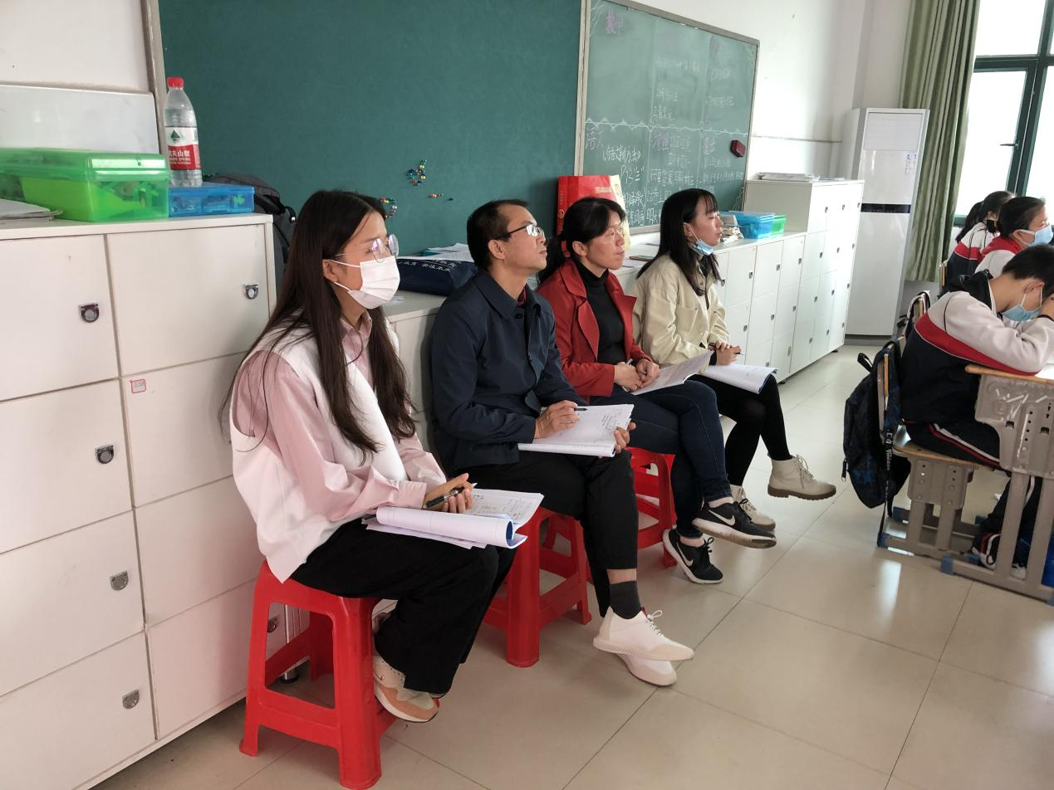

区教研员视导道法组
八年级道法朱雪梅教师课堂↓
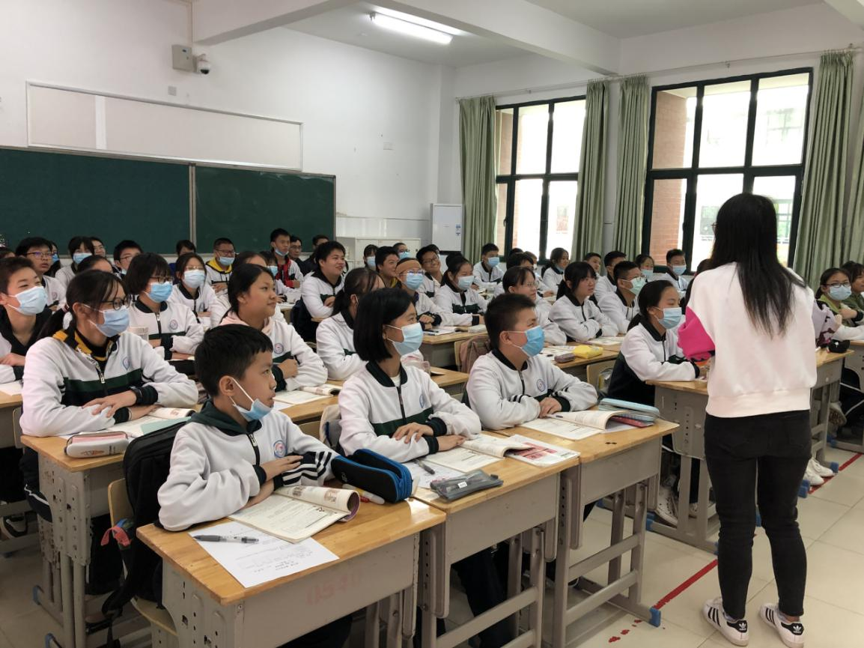
教研员刘老师对朱老师和邱老师的课给予了很高的评价。两堂课都是好课，形式设计新颖，探究材料贴近学生实际,内容生活化，学生之间小组合作高效，学生积极性高，回答问题自信准确，学生在体验中内化知识。
八年级道法邱安然教师课堂↓
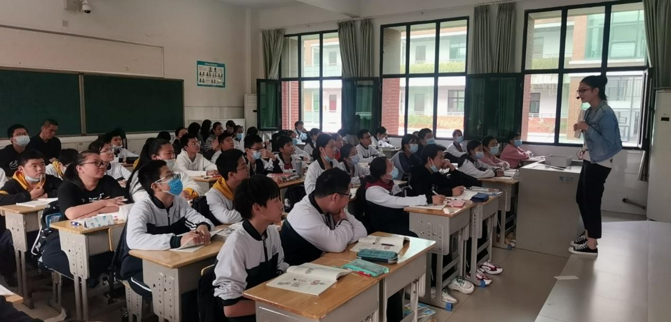

同时刘老师为七年级新中考和今年九年级复习备考指明了方向。新中考题型变化较大，10个选择题和2个主观题，对学生的学科素养和能力提出了更高的要求。今年的九年级仍然是开卷，客观题题型不变，但是难度加大，要求复习教材不留死角。
听课现场↓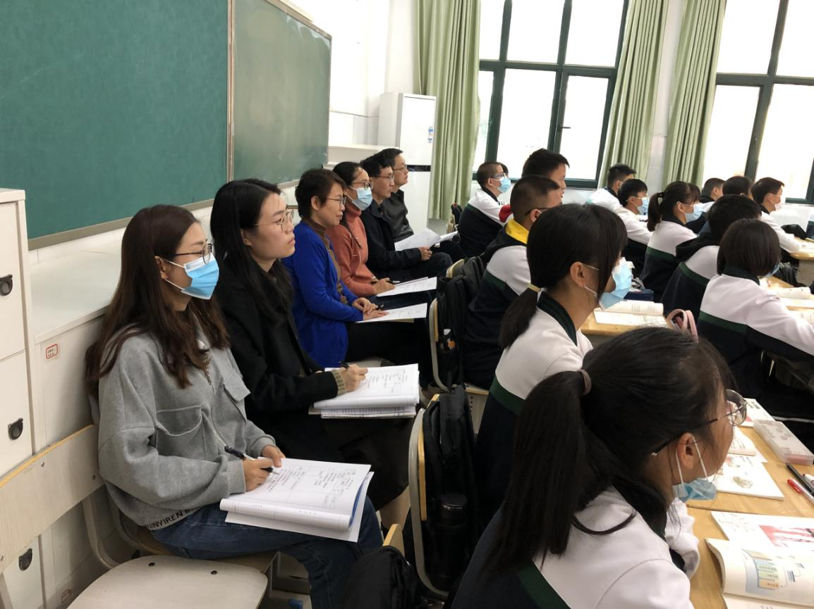
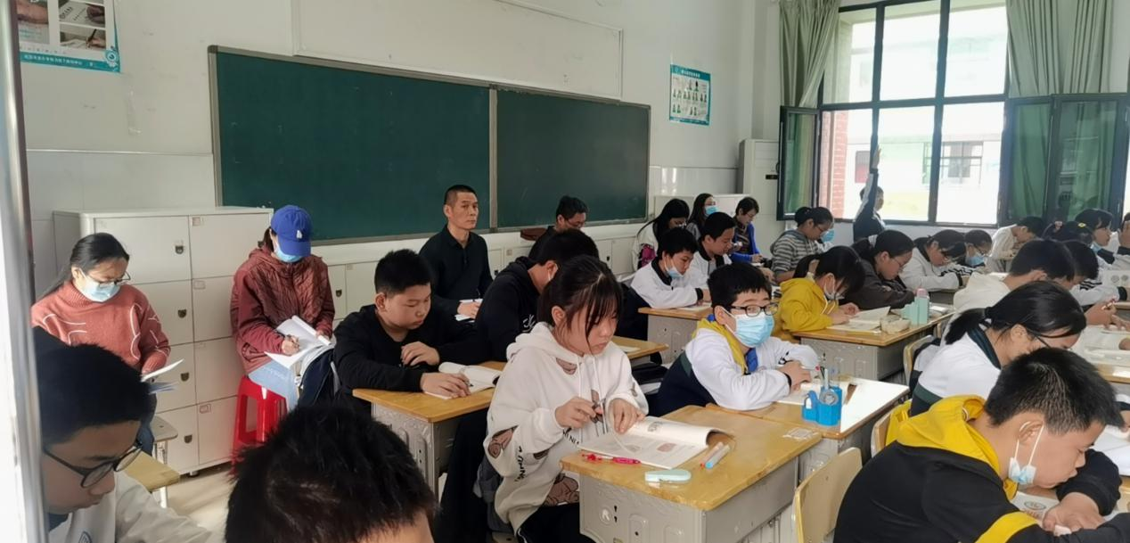

区教研员视导信息技术组
八年级李丽教师信息技术课堂↓
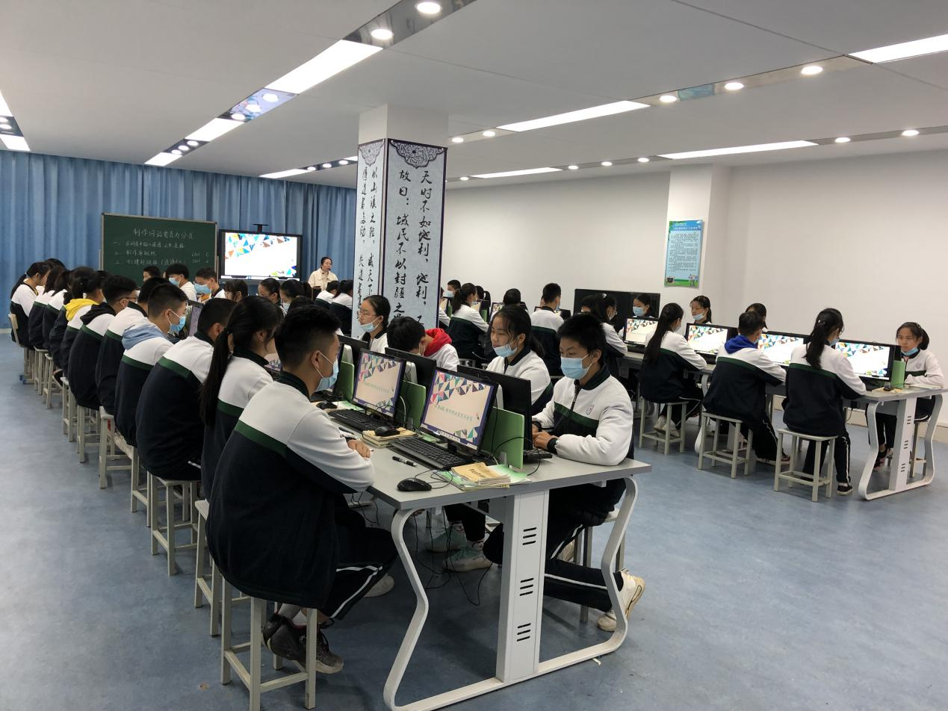

李丽老师的课《制作我们的首页与分页》重难点设置合理，教师讲解细致完善，教态优美，概念性的知识学生带领学生齐读，加深印象，效果很好。课中能够根据学生的表现及时表扬鼓励学生，挖掘学生的潜力，课堂学习氛围浓厚。
听课现场↓
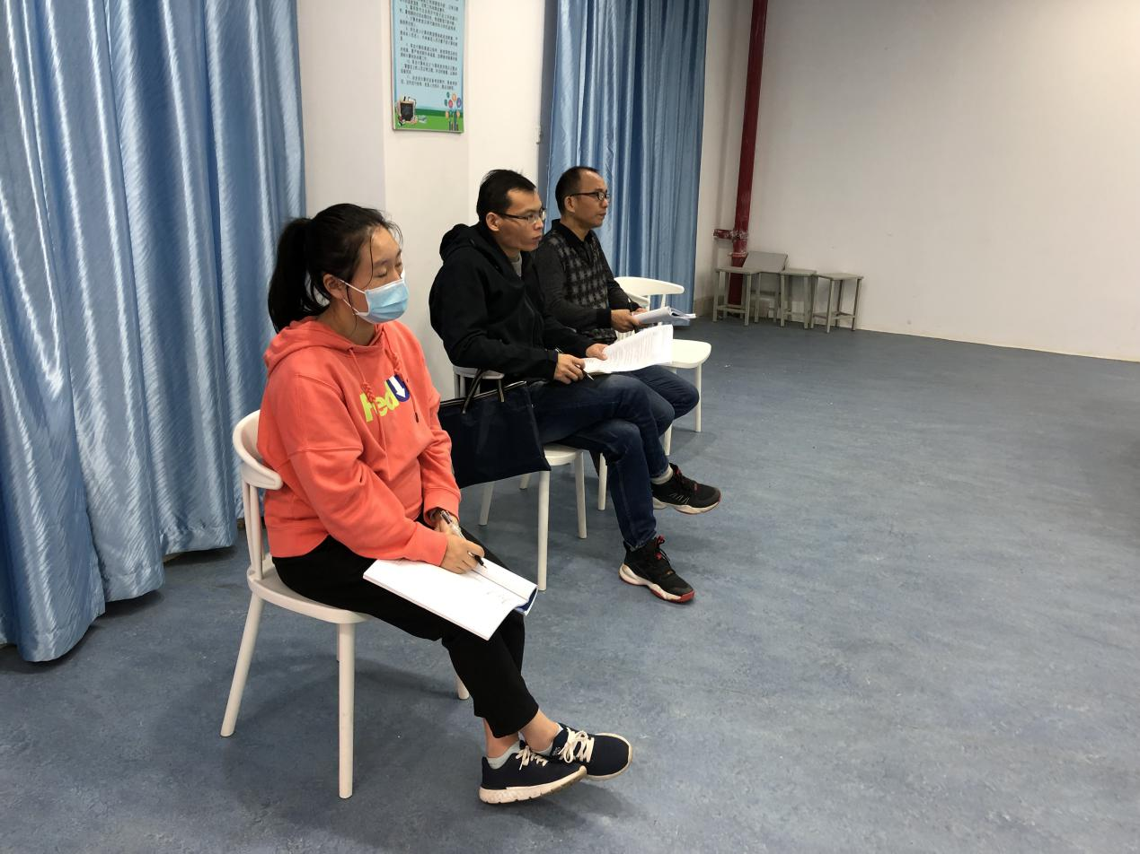

同时，郑老师鼓励我们多听不同学段、不同学校和不同学科的课，学习课堂各个环节的组织与实施。对七年级的课堂要严格要求纪律，精选上课内容，评价有记载，打好基础。

区教研员视导音乐组
七年级音乐付佳文教师课堂↓
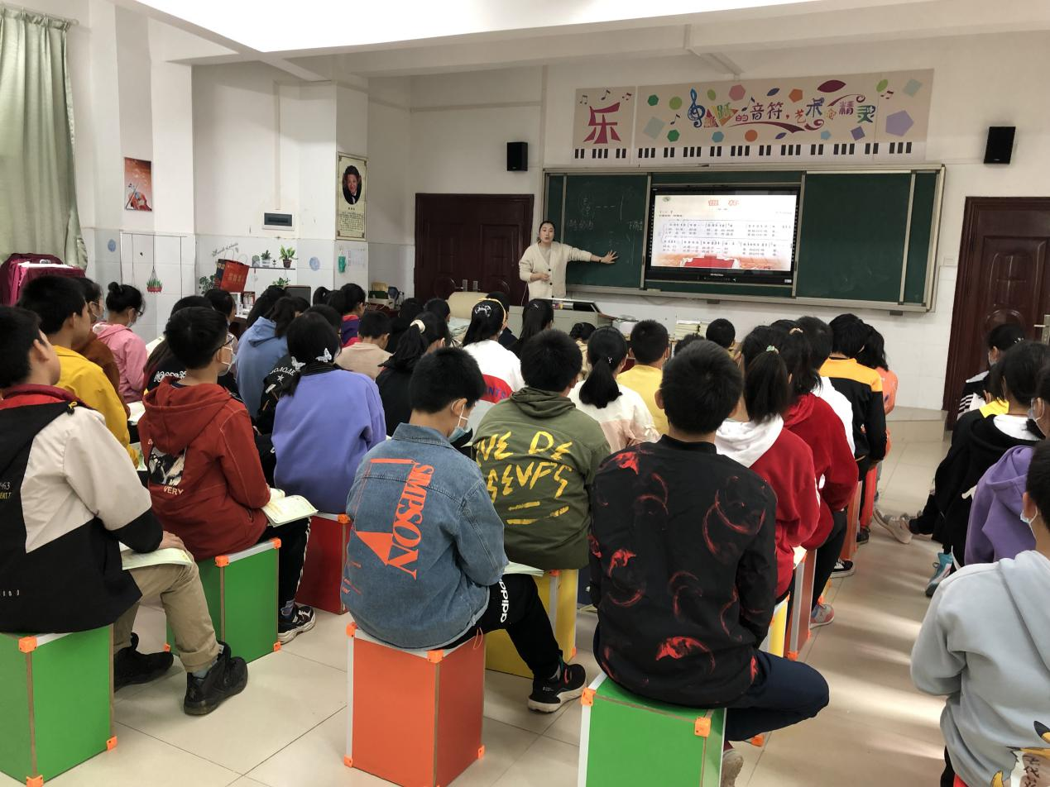
秦老师点评新进音乐教师付佳文，教姿教态相比去年更自信从容。课堂知识点讲解较详细，演唱水平不错。但应该更关注学生，让学生主动的去学习。课件的制作稍微简单了些，可以更加丰富PPT内容。
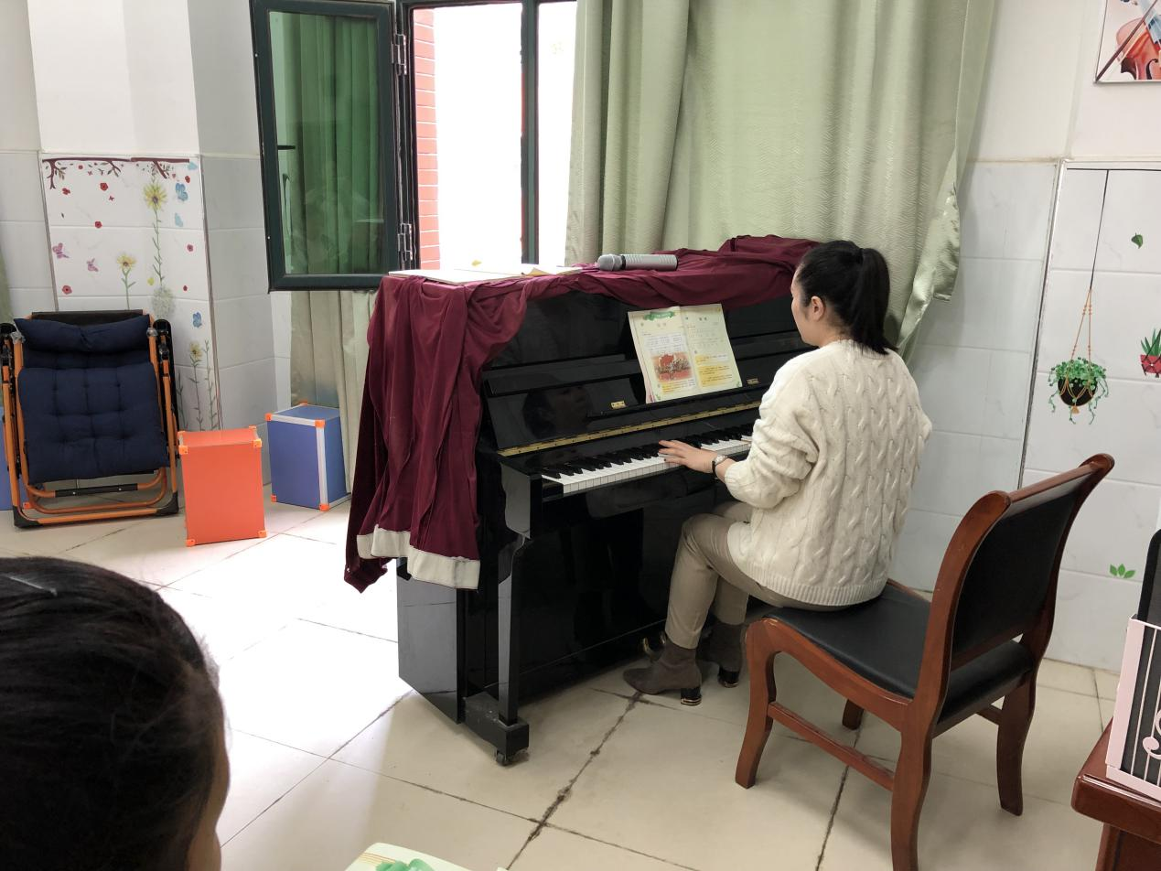

课堂活动设计不够，如果能把所有知识点融入到活动中，更能激发学生学习的积极性和演唱歌曲的情绪。秦老师也鼓励付佳文老师，积极探索深挖教材，多用新颖的教学手段激发学生的兴趣！
听课现场↓

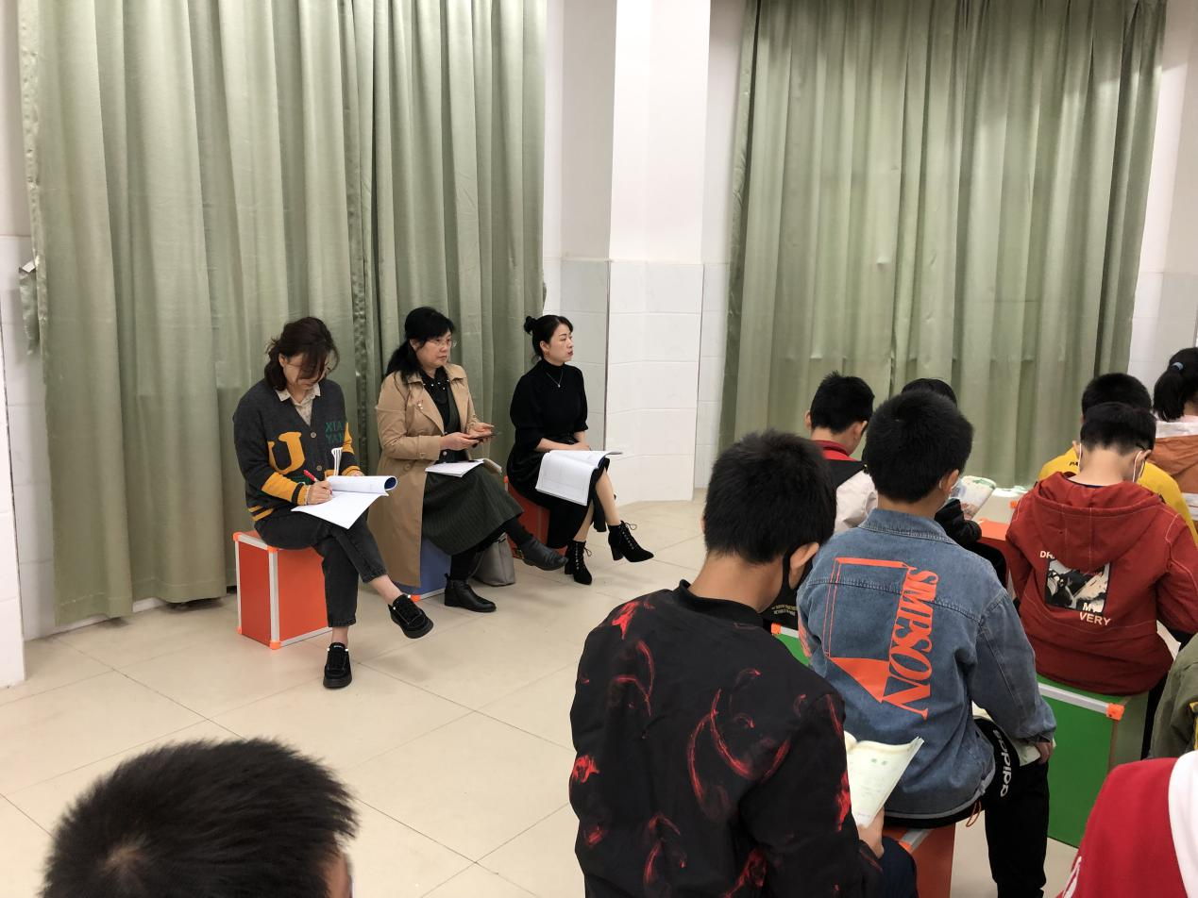

区教研员视导历史组
七年级历史郑昌彪教师课堂↓
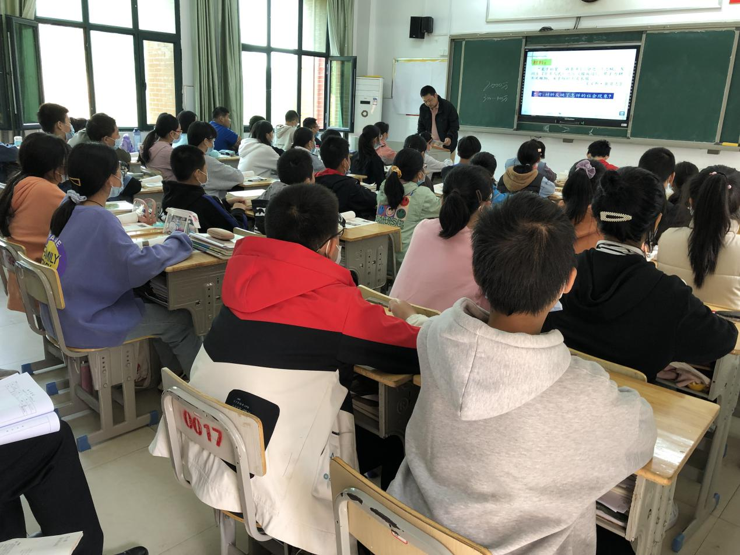
七年级历史杨中文教师课堂↓
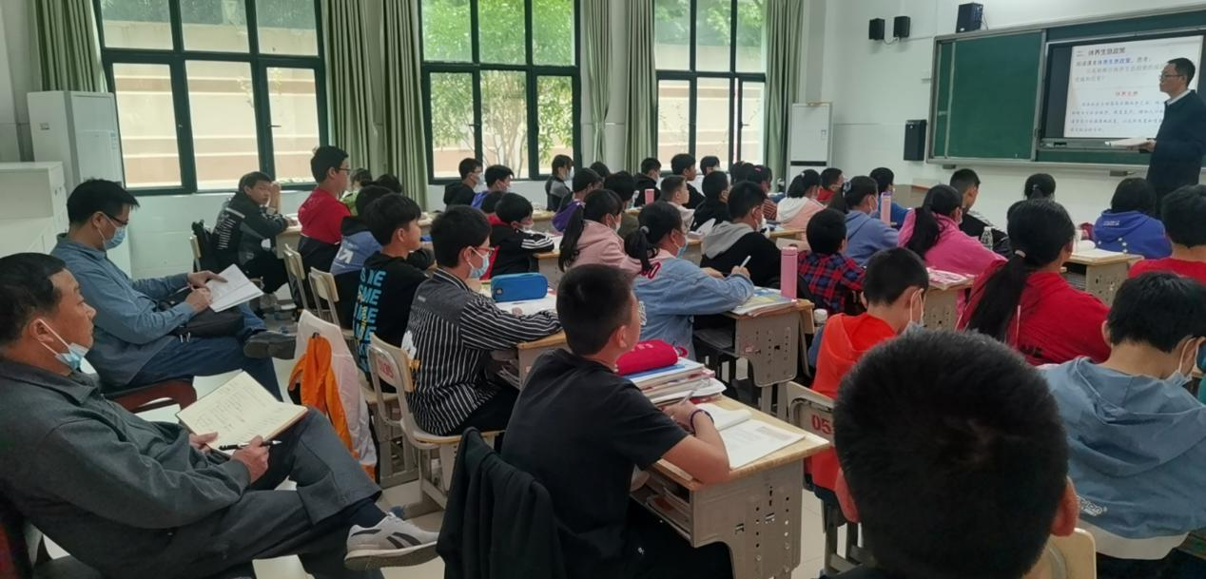

评郑昌彪老师历史课：1、精心准备，课堂环节把握较好。2、注重基础知识的落实，学生积极参与，课堂气氛活跃。3、小组探究合作学习设计较好，能有效提升学生合作能力。4、语言精练性还需加强。
听课现场↓
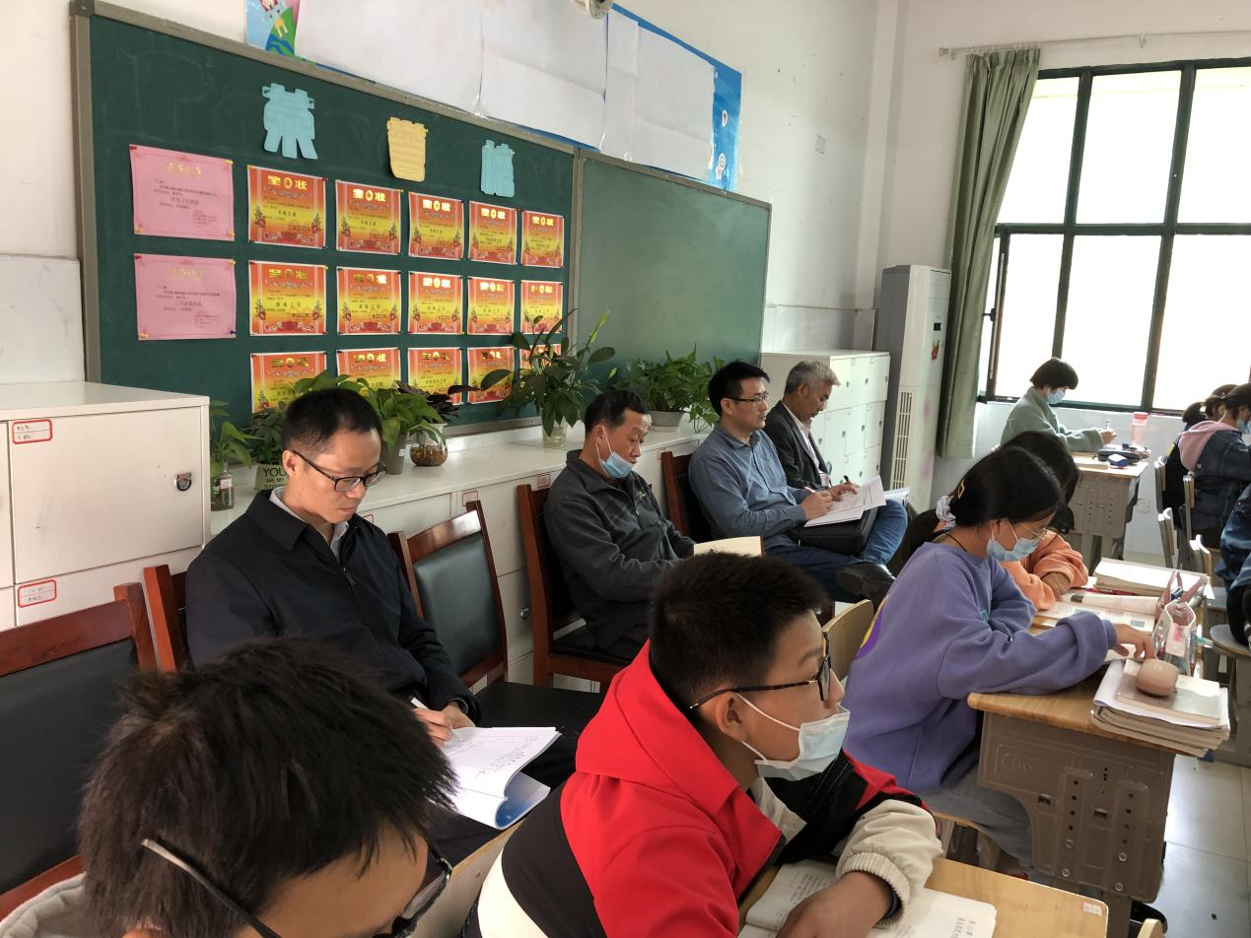

区教研员视导心理组
甘萍老师执教的七年级心理健康课《我在同伴中》获得教研员梁忠老师和听课老师的一致好评。整节课学生们参与度高，有感受、有体验、有分享，学生在互动中逐步形成自己的价值观。

七年级心理健康甘萍教师课堂↓
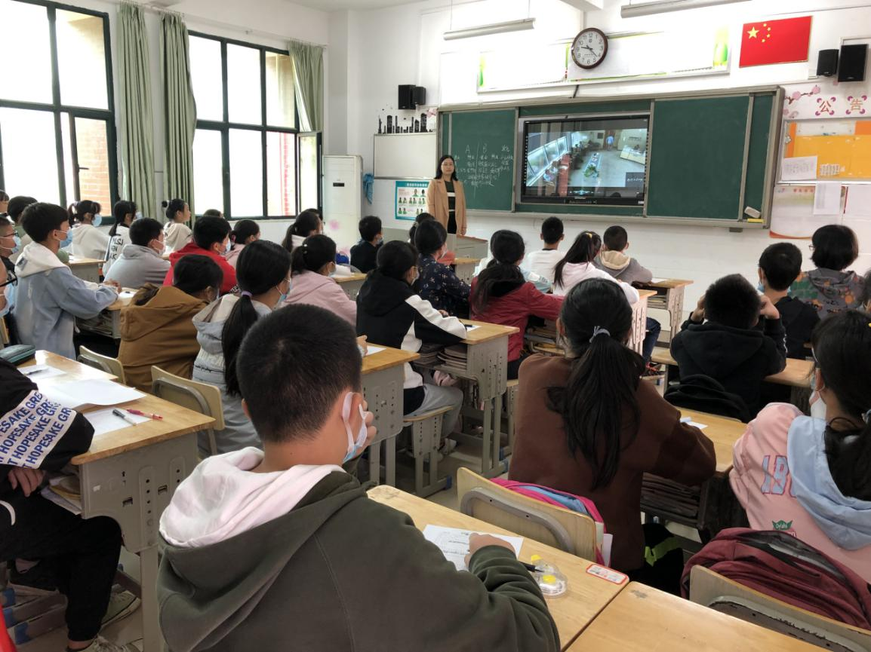

同时，梁老师充分肯定了本节课的重要意义，在选题上非常贴合学生实际情况、教师准备充足、导学单的使用等都值得借鉴。姜飞书记全程参与听课评课，对光谷心理教研团队来三初开展片区教研的方式予以支持和肯定，也为学校心理工作的开展提供了新的思路。
听课现场↓

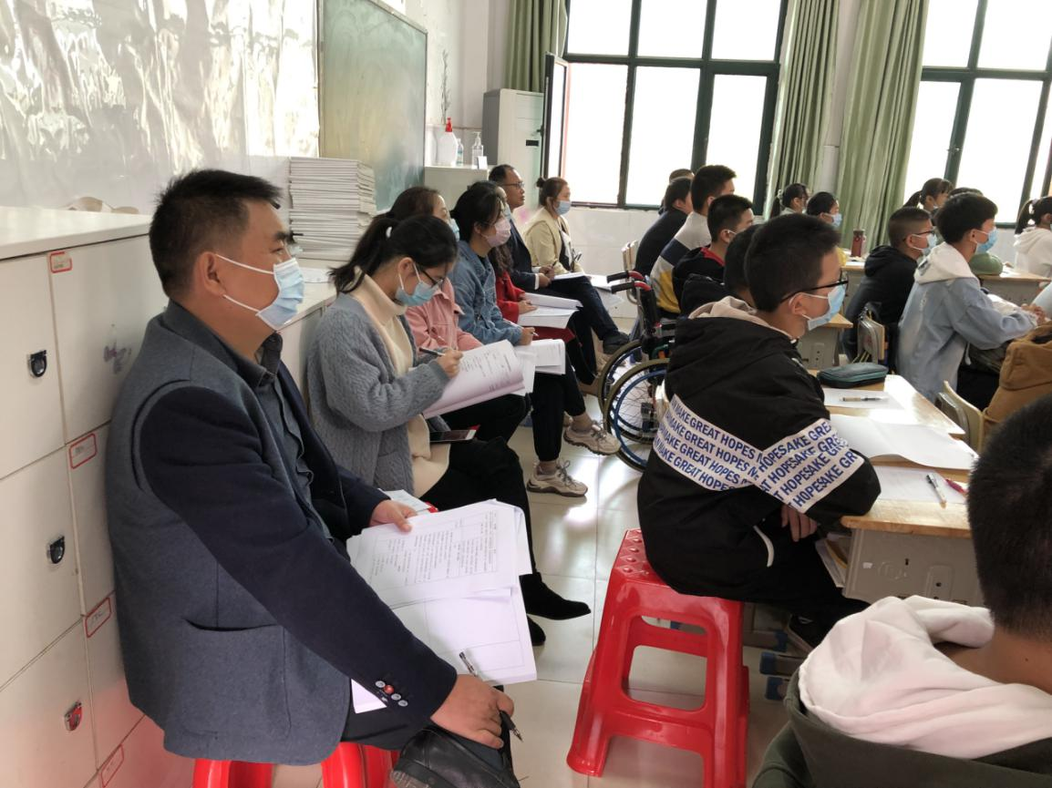

第四节课，各位教研员分头评课，在对教师们的教学给予了高度肯定的同时，也提出了需要进一步完善的地方。

评课现场
语文视导评课↓
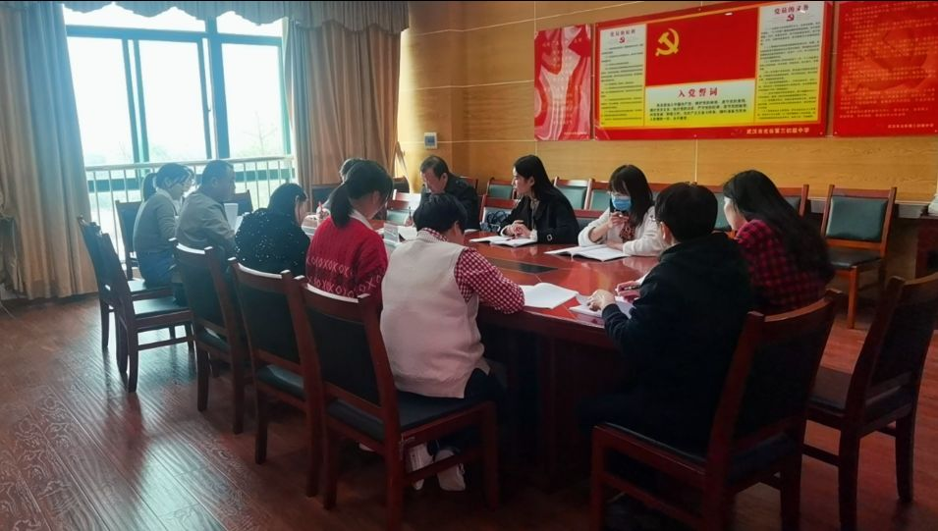
英语视导评课↓

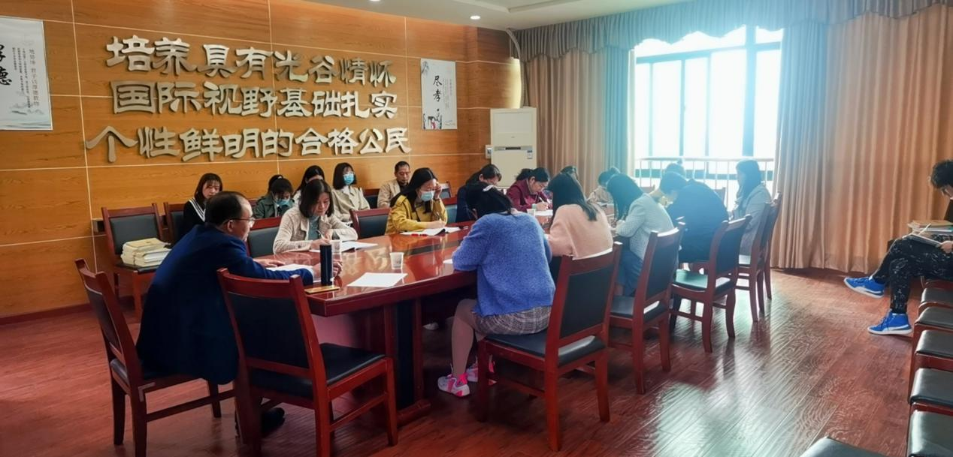

数学视导评课↓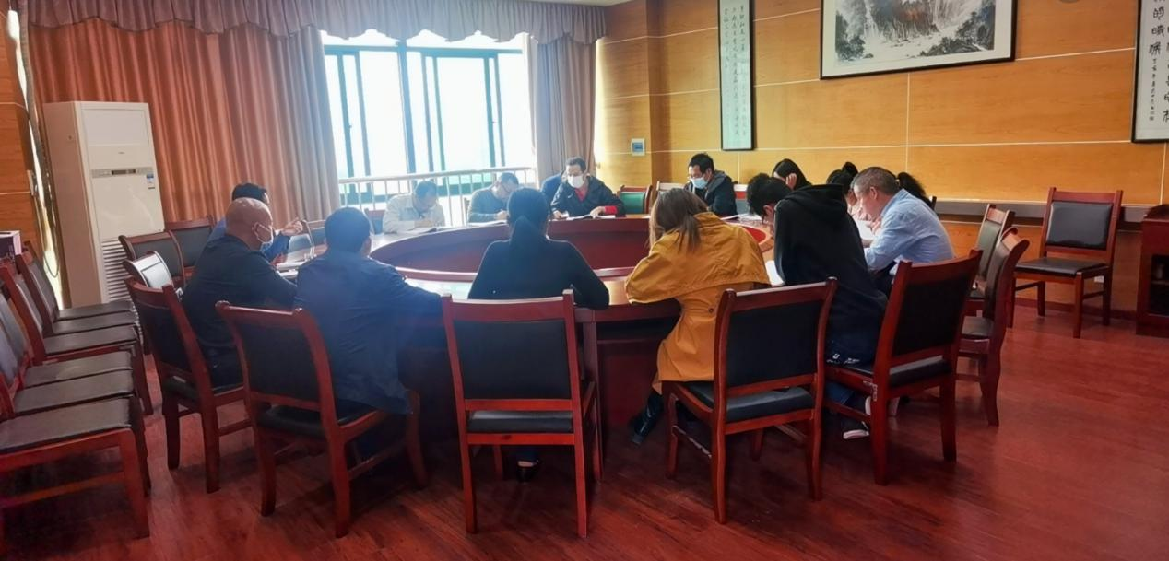
物理视导评课↓

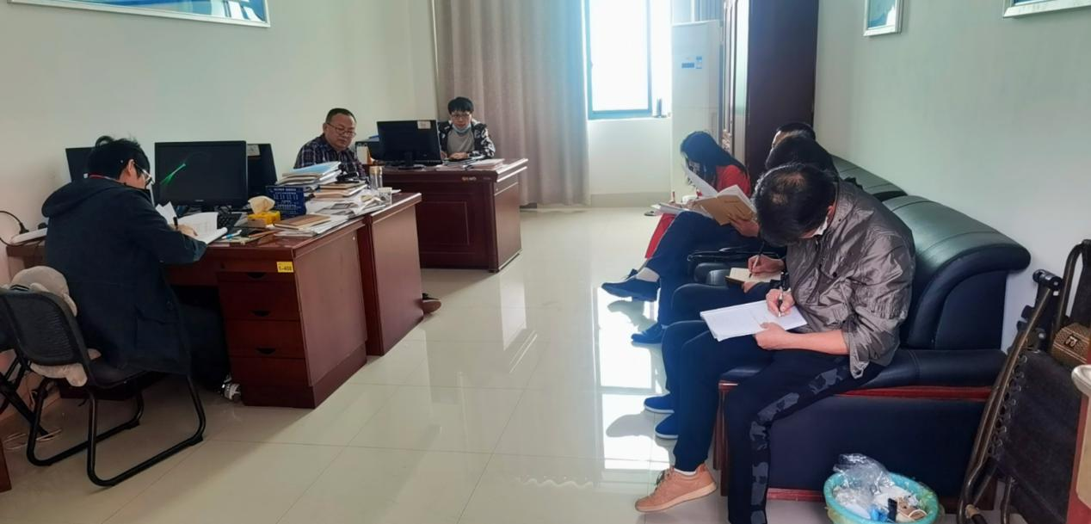

道法视导评课↓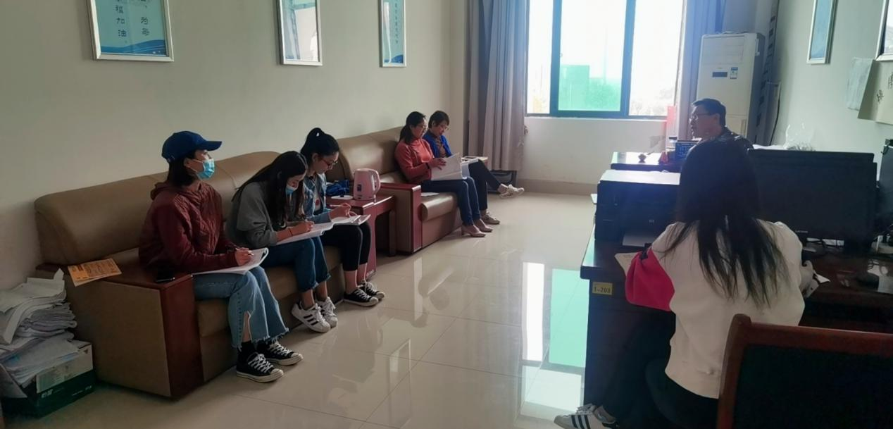

心理视导评课↓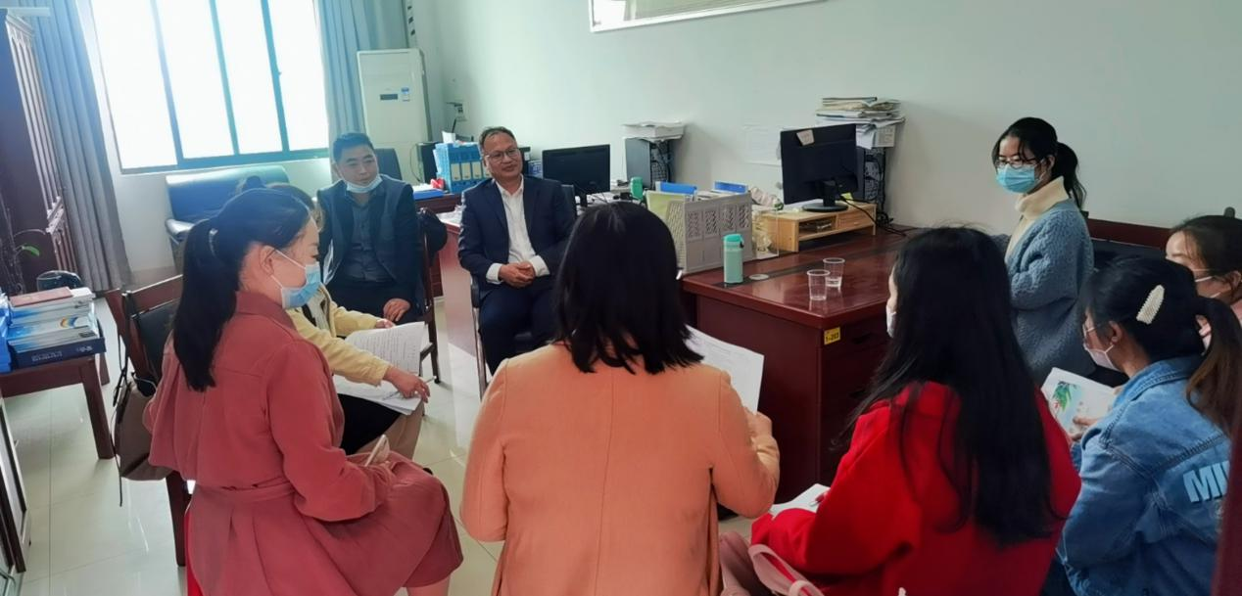

信息技术视导评课↓

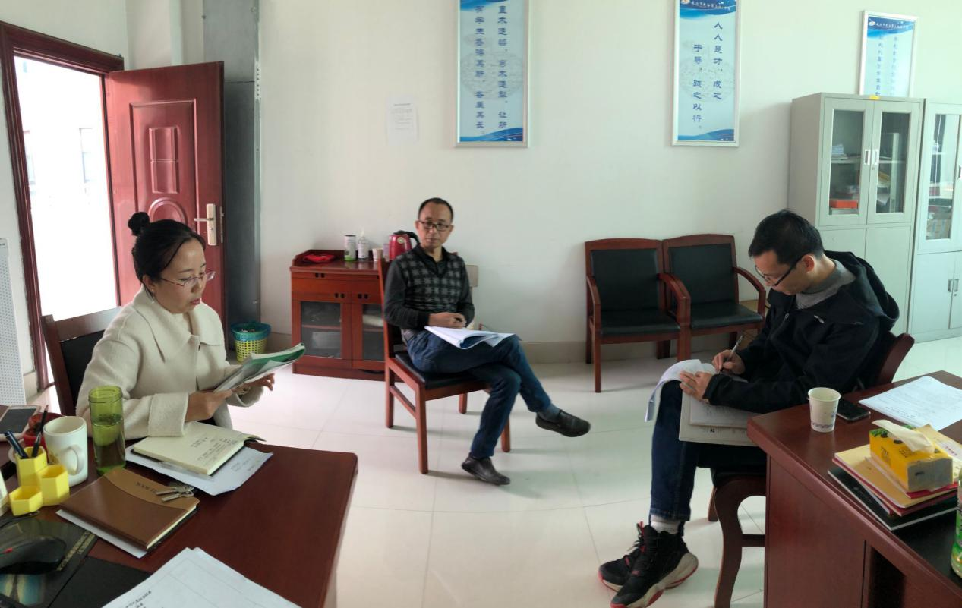

教育水平、教学技能的提升是每一名教师教学生涯中永恒的话题，也是我们永无止境的追求。教发院的视导，教研员、专家的指导犹如一场及时雨洒在心田，为学校及全体教师，尤其是青年教师指明了前进的方向。相信经过此次视导，在全体师生共同努力之下，我校教学质量将更上新台阶，在新的教育征途上创造更辉煌的成绩。

通讯员：向玲 各学科主任

摄影：向玲 张迪

审核：蔡明永

课程管理中心

教师发展中心

